**Консультация на тему:»Прогулки с детьми в выходные дни.»**

**Подготовила воспитатель**

**средней группы Солопенко А.А.**

Уважаемые родители!  
Дошкольный возраст – особенно важный момент в жизни любого человека. Новообразования, приобретенные в этом возрасте, закладывают основу формирования благополучной личности в будущем.На данном этапе через знакомство с природой закладываются зачатки трудового, физического, нравственного и эстетического воспитания.

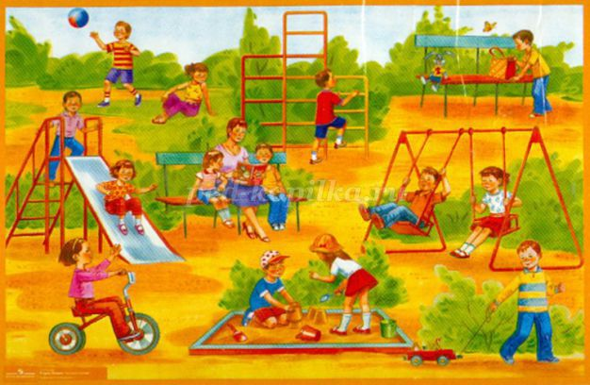

В детском саду дети ежедневно на прогулках наблюдают за явлениями природы, животными, птицами, явлениями общественной жизни  
(транспортом, прохожими), это происходит в системе, во всех группах. И вы как главные помощники, наставники своих детей должны взять за правило приобщать, обогащать знания своих детей о природе и окружающем их мире.  
И в этом вам помогут следующие приемы.  
Утром, когда идете в детский сад или вечером, возвращаясь домой, учите детей замечать состояние погоды. Важно вызвать у ребенка живой интерес к изменениям, происходящим в природе.

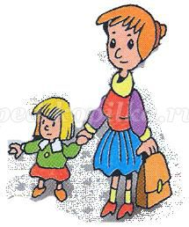

Зимой обращайте внимание на состояние дороги, деревьев, на красоту снега, как он хрустит под ногами, блестит на солнце и при свете фонарей. Какое небо зимой. Как утром и вечером темно.  
В выходные дни посещайте горки, катайтесь на санках, лыжах. И в то же время не забывайте обращать внимание на зимнюю красоту.

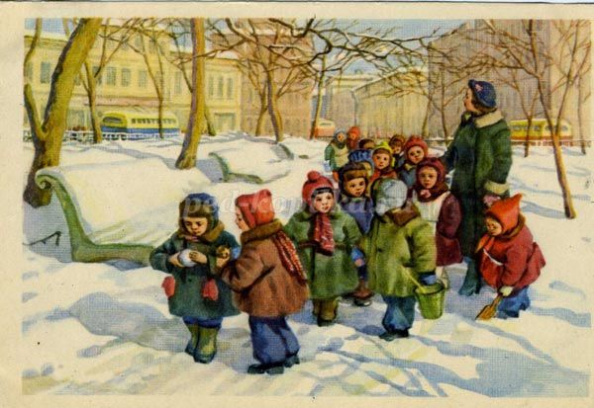

Весной обращайте внимание детей на первые признаки весны: солнышко ярко светит и греет, тает снег и снежные постройки, появляются ручейки. Дети пускают лодочки, наблюдают, в какую сторону они плывут, знакомятся с тем, что в воде предметы плывут по течению, при ветре они плывут быстрее. В ветреные дни предложите малышам поиграть с вертушками   
Необходимо наблюдать с детьми и труд дворника, и уборку улиц весной. Можно привлечь малышей к уборке территории дома: разбросать снег, смести его метлой, расчистить дорожки. В весенний период наблюдайте, как на деревьях появляются зеленые листочки. Можно предложит своему ребенку сравнить ель и березу, наклоните веточку дерева, чтобы они могли рассмотреть листья, потрогать, понюхать.   
Весной следует совершить прогулку в сад, обратите внимание малышей на то, что на деревьях много красивых цветов и зеленых листьев, объясните, что цветы не надо рвать – на их месте вырастут яблоки, вишни.  
Во время прогулок покажите появившуюся первую траву, предложите найти еще места, где она выросла, приучайте беречь зеленые всходы.  
Большую радость доставляют детям весенние цветы. Малыши рассматривают одуванчики, определяют, какого они цвета.   
Вызывает у малышей интерес и появление насекомых. На прогулке познакомьте их с бабочкой, жуками, кузнечиком; с особенностями их внешнего вида, движениями; дети следят за полетом бабочек (порхают, жуков (они летают и ползают) ; узнают, что кузнечик прыгает.

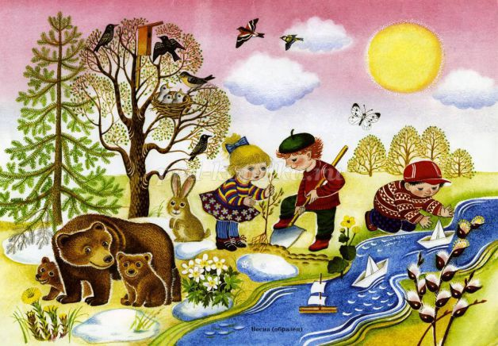

Летом отдыхая на речке, наблюдайте за водой, обращайте внимание на ее цвет, теплая или холодная. Наблюдайте за течением реки. Большую радость малышам приносят игры с песком. И где же как не на пляже поиграть со своим малышом, построить замки из песка и рассказать о его свойствах. Говорите ребенку, что лето зеленая пора. Летом жарко, ярко светит солнце, все вокруг цветет. Очень полезно посещать луга, поля, наблюдать за цветами: ромашками, васельками, колокольчиками.

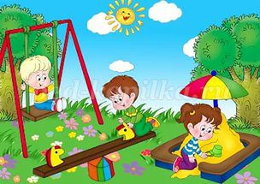

Осенью обращайте внимание на то, что природа изменяется. Листья желтеют, краснеют и опадают. Трава тоже желтеет. Становится холоднее, чаще идут дожди. Птицы улетают на юг.

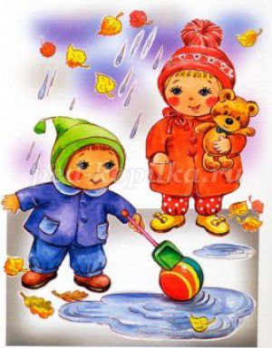

**Родители,научитесь сами видеть красоту природы и ваш ребенок научится этому вместе с вами!**